“Київський коледж зв’язку”

Циклова комісія Комп’ютерної інженерії

**ЗВІТ ПО ВИКОНАННЮ**

**ЛАБОРАТОРНОЇ РОБОТИ №6**

з дисципліни: «Операційні системи»

**Тема: “Знайомство з базовими командами CLI-режиму в Linux для роботи з**

**текстовими файлами та написання найпростіших скриптових сценаріїв”**

Виконав(ла) студент(ка)

групи РПЗ-83Б

Шило О.В. ________

Перевірив викладач

Повхліб В.С. _______

Київ 2020

**Мета роботи:**

1. Отримання практичних навиків роботи з командною оболонкою Bash.

2. Знайомство з базовими діями при роботі з довідкою.

3. Знайомство з базовими діями при роботі з файлами та каталогами.

**Матеріальне забезпечення занять**

1. ЕОМ типу IBM PC.

2. ОС сімейства Windows (Windows 7).

3. Віртуальна машина – Virtual Box (Oracle).

4. Операційна система GNU/Linux – CentOS.

5. Сайт мережевої академії Cisco netacad.com та його онлайн курси по Linux

**Завдання для попередньої підготовки.**

1. Прочитайте короткі теоретичні відомості до лабораторної роботи та зробіть невеличкий словник

базових англійських термінів з питань призначення команд та їх параметрів.

2. На базі розглянутого матеріалу дайте відповіді на наступні питання:

2.1. Яке призначення команд cat, less, more, head and tail? Зробіть короткий опис кожної команди та виділіть їх основні параметри.

**cat -** одна з найбільш часто використовуваних команд в Linux. Вона зчитує дані з файлів і виводить їх вміст. Це найпростіший спосіб відображення вмісту файлу в командному рядку.

-b - нумерувати тільки непусті рядки;

-E - показувати символ $ в кінці кожного рядка;

-n - нумерувати всі рядки;

-s - видаляти порожні повторювані рядки;

-T - відображати табуляції у вигляді ^ I;

-h - відобразити довідку;

-v - версія утиліти.

**less -** особливість полягає в тому, що команда не зчитує текст повністю, а завантажує його невеликими фрагментами.

-n - не виводити номери рядків;

-N - вивести номери рядків;

-i - ігнорувати регістр;

-e- вийти, коли утиліта вдруге досягне кінця файла;

**more -** утиліта more призначена для посторінкового перегляду файлів в терміналі Linux.

-n - відображення n-го числа рядків;

-u - видалення підкреслення;

-d - висновок інформації в кінці сторінки про клавіші, що використовуються для продовження роботи, завершення її або отримання інструкцій;

**head -** команда виводить початкові рядки (за замовчуванням - 10) з одного або декількох документів.

-c - дозволяє задавати кількість тексту не в рядках, а в байтах.

-n - показує задану кількість рядків замість 10, які виводяться за замовчуванням.

-q - виводить тільки текст, не додаючи до нього назву файлу.

-v - перед текстом виводить назву файлу.

-z - символи переходу на новий рядок замінює символами завершення рядків.

**tail -** вона дозволяє виводити задану кількість рядків з кінця файлу (за замовчуванням - 10), а також виводити нові рядки в інтерактивному режимі.

-c - виводити вказану кількість байт з кінця файлу;

-f - оновлювати інформацію по мірі появи нових рядків у файлі;

-n - виводити вказану кількість рядків з кінця файлу;

--pid - використовується з опцією -f, дозволяє завершити роботу утиліти, коли завершиться зазначений процес;

-q - не виводити імена файлів;

--retry - повторювати спроби відкрити файл, якщо він недоступний;

-v - виводити докладну інформацію про фото;

2.2. Поясніть принципи роботи командної оболонки з каналами, потоками та фільтрами.

2.3. Яке призначення команди grep?

**grep -** дає можливість користувачам сортувати і фільтрувати текст на основі складних правил.

Утиліта grep вирішуємо безліч завдань, в основному вона використовується для пошуку рядків, відповідних рядку в тексті або вмісту файлів. Також вона може знаходити за шаблоном або регулярними виразами. Команда в лічені секунди знайде файл в з потрібною рядком, текст в файлі або відфільтрує з виведення тільки пару потрібних рядків.

-b - показувати номер блоку перед рядком;

-c - підрахувати кількість входжень шаблону;

-h - не виводити ім'я файлу в результатах пошуку всередині файлів Linux;

-i - не враховувати регістр;

- l - відобразити тільки імена файлів, в яких знайдено шаблон;

-n - показувати номер рядка у файлі;

-s - Більше не показувати повідомлення про помилки;

-v - інвертувати пошук, видавати всі рядки крім тих, що містять шаблон;

-w - шукати шаблон як слово, оточене пробілами;

-e - використовувати регулярні вирази при пошуку;

3. Вивчіть матеріали онлайн-курсів академії Cisco:

- NDG Linux Essentials (Chapter 10-12 all Topics)

4. На базі розглянутого матеріалу у онлайн курсах дайте відповіді на наступні питання:

4.1 Охарактеризуйте поняття скриптового сценарію у командній оболонці.

4.2 Яким чином створюються та редагуються скрипти, що треба зробити щоб запустити скрипт?

5. Пройдіть тестування у курсі NDG Linux Essentials за такими темами:

- Chapter 10 Exam

- Chapter 11 Exam

6. Підготувати в електронному вигляді початковий варіант звіту:

- Титульний аркуш, тема та мета роботи

- Словник термінів

- Відповіді на п.2.1-2.3 та п.4.1-4.2 з завдань для попередньої підготовки

**Хід роботи.**

1. Початкова робота в CLI-режимі в Linux ОС сімейства Linux:

1.1. Запустіть віртуальну машину VirtualBox, оберіть CentOS та запустіть її. Виконайте вхід в систему

під користувачем: CentOS, пароль для входу: reverse (якщо виконуєте ЛР у 401 ауд.) та зпустіть

термінал.

1.2. Запустіть віртуальну машину Ubuntu_PC (якщо виконуєте завдання ЛР через академію netacad)

1.3. Запустіть свою операційну систему сімейства Linux (якщо працюєте на власному ПК та її

встановили) та запустіть термінал.

2. Опрацюйте всі приклади команд, що представлені у лабораторних роботах курсу **NDG Linux Essentials**:

**- Lab 10: Working With Text**

**Деякі команди:**

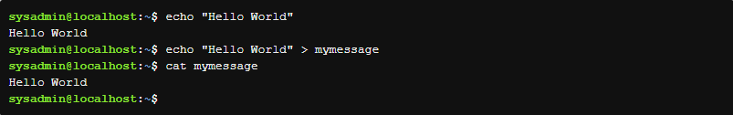

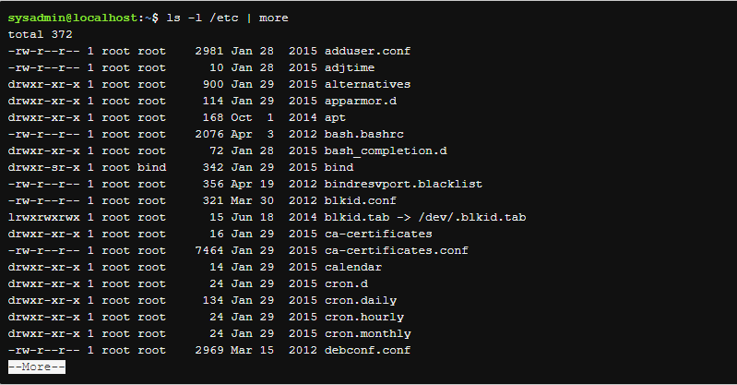

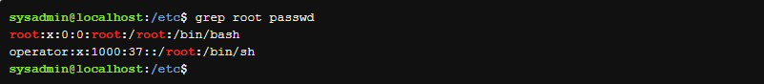

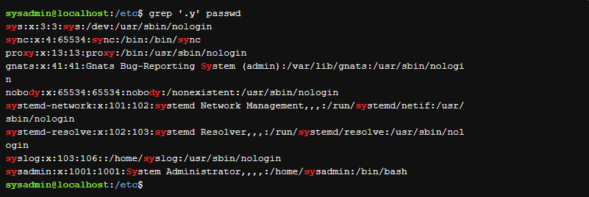

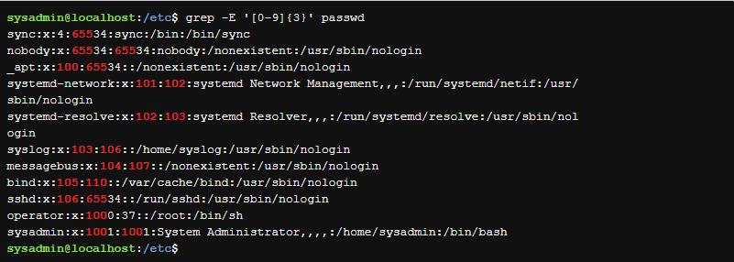

**- Lab 11: Basic Scripting**

**Деякі команди:**



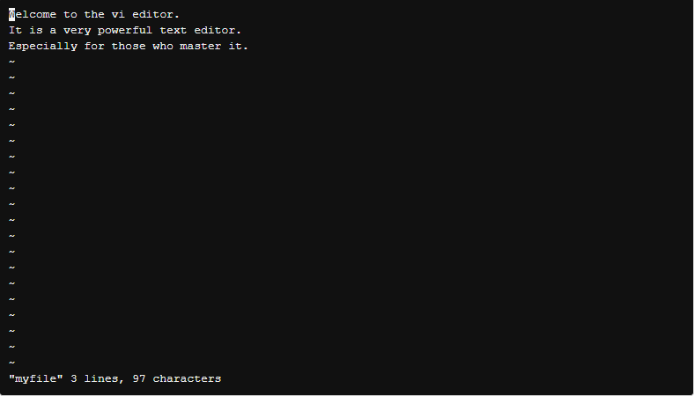

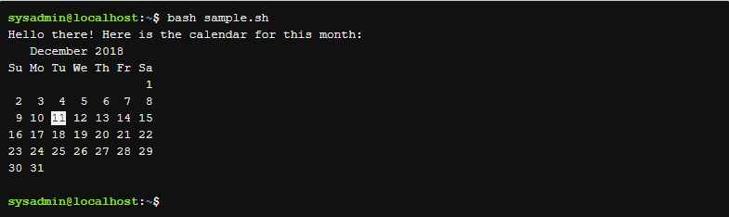

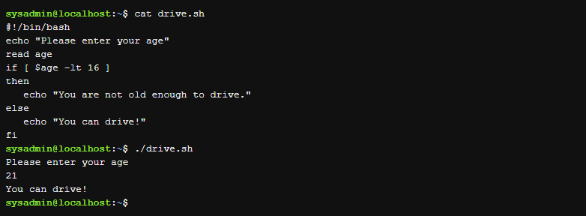

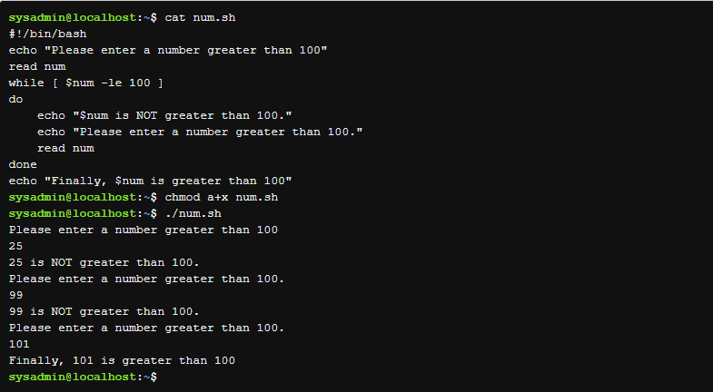

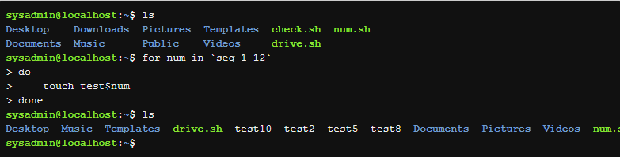

**- Lab 12: Understanding Computer Hardware**

**Деякі команди:**

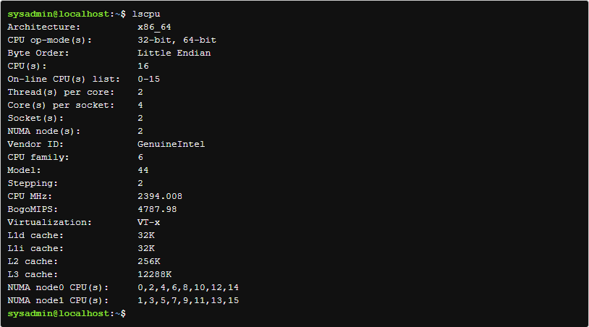

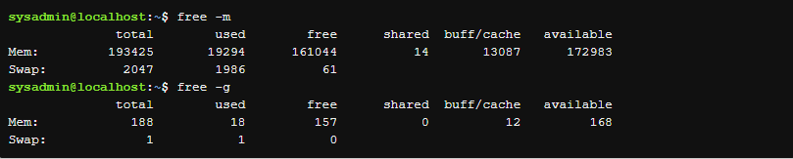

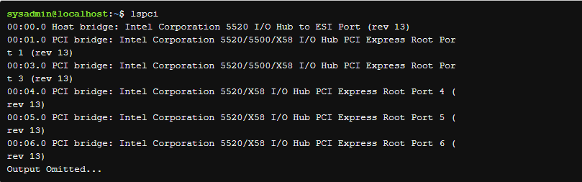

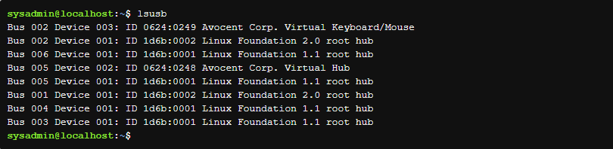

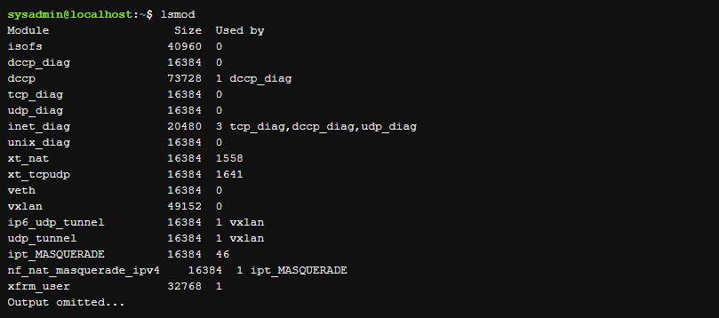

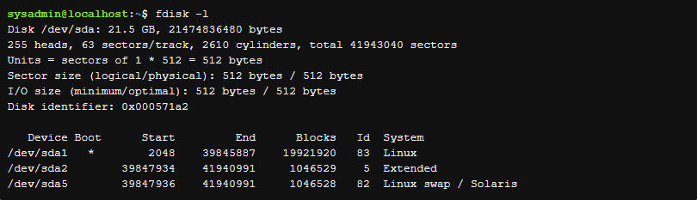

3. Створіть таблицю команд вивчених у п.2 ходу роботи у наступному вигляді:

|  |  |
| --- | --- |
| Назва команди | Її призначення та функціональність |
| cat | Відображати вміст текстових файлів.  Функції включають створення та відображення текстових файлів, а також поєднання копій текстових файлів. |
| less | Показує зменшений зміст |
| more | Збільшений зміст |
| tail | 5 останніх рядків |
| head | 5 перших рядків |
| tr | Робота з символами |
| vi | Редактор |
| lscpu | Конфігурація процессора |
| find | Знайти у тексті |
| grep | Знайти, відсортувати та інше |
| free | Оперативна пам’ять |
| lspci | Підключені пристрої |
| lsusb | Підключені USB |
| lsmod | Модулі |
| fdisk | Конфігурація диску |

4. Створіть скриптові сценарії з виводом текстових повідомлень для користувача:

- сценарій має виводити привітання до поточного користувача вказуючи поточну дату та інформацію про поточну систему;

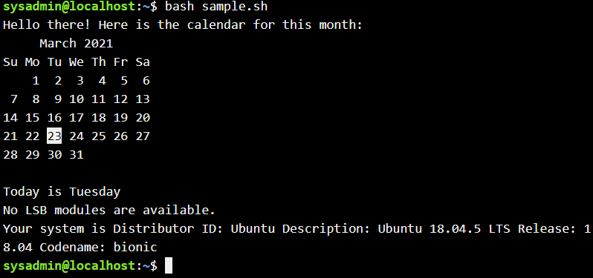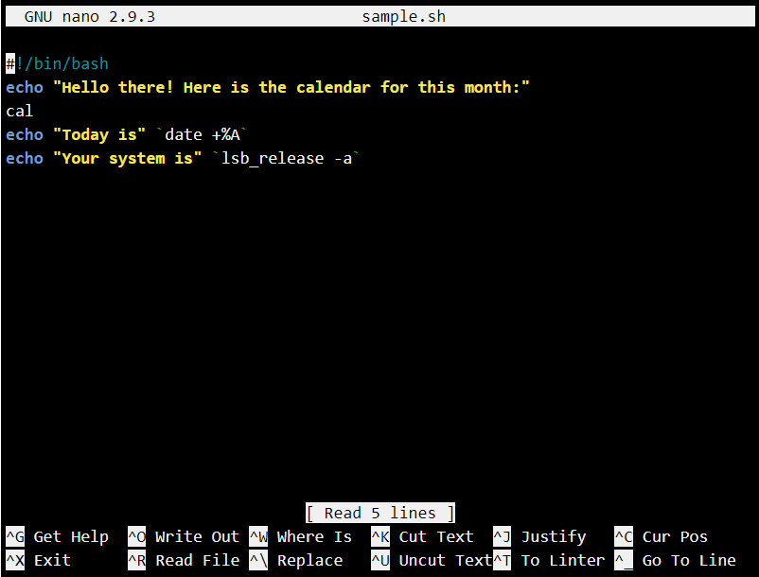

- сценарій має виводити інформацію про апаратну конфігурацію поточної системи (використовуйте команди розглянуті в Lab 12).

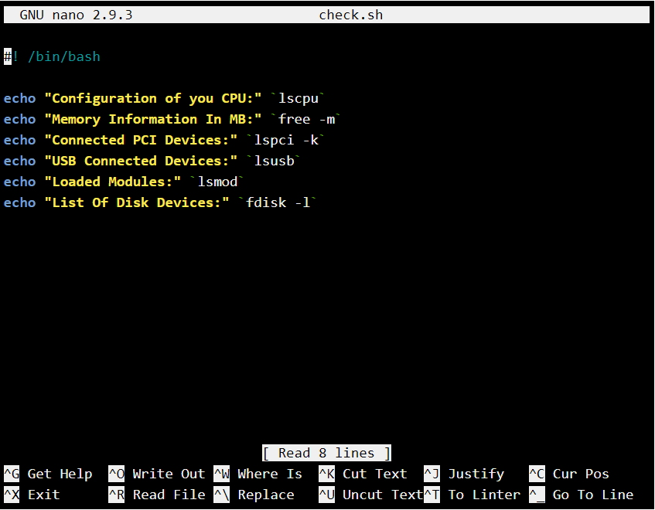

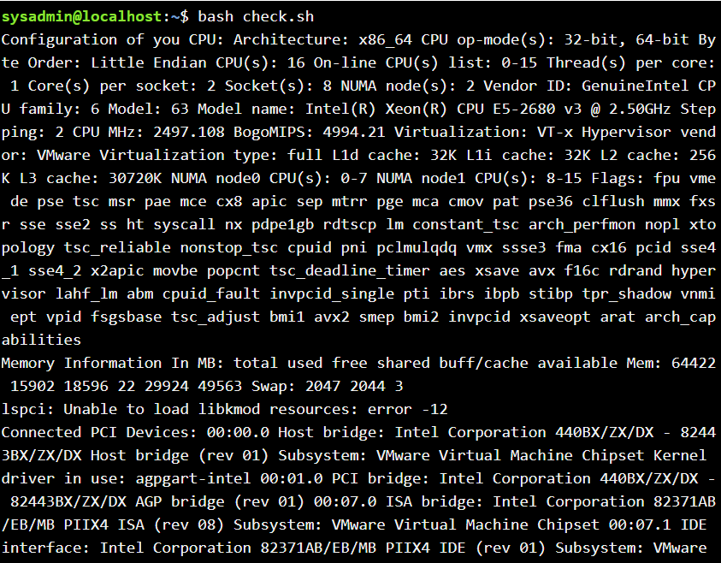

**Контрольні запитання**

1. Яким чином в командному інтерпретаторі можна перенаправляти потоки? Продемонструйте приклади, коли перенаправляється ввід / вивід / повідомлення про помилки.









2. Для чого використовуються команди фільтри. Наведіть декілька прикладних задач де їх використання є необхідним.

Наприклад коли необхідно виконати сортування за датою народження або іншими даними: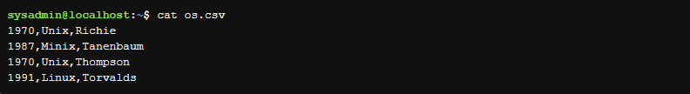

Сортування з виключенням повторюваних рядків:

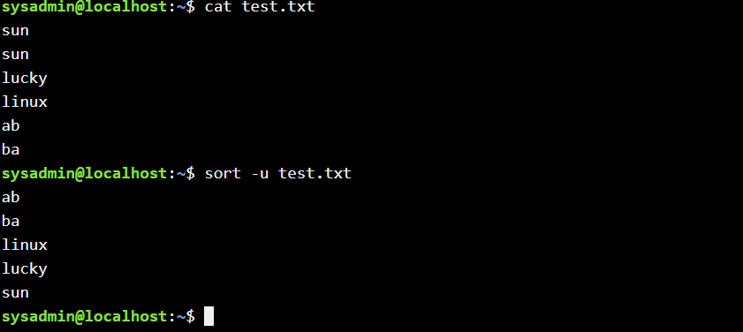

3. Яке призначення директорії файлу /dev/null?

/ Dev / null - спеціальний файл в системах класу UNIX, що представляє собою так зване «пусте пристрій». Запис в нього відбувається успішно, незалежно від обсягу «записаної» інформації.

Найчастіше перенаправлення в / dev / null використовується для придушення стандартного виводу (вихідного потоку) і / або виведення повідомлень про помилки (потоку діагностики) програми їх перенаправленням в / dev / null, таке придушення найчастіше використовується в командних сценаріях (shell scripts) для придушення небажаного виведення на консоль.

На жаргоні системних адміністраторів і розробників програмного забезпечення null асоціюється з відсутністю інформації. Наприклад, «моя пошта зберігається на null» означає, що вся надходить пошта видаляється, «шліть скарги на null» означає не турбувати скаргами, «шліть пожертвування на null» означає, що пожертвування не приймаються, а «redirect to null» означає послати подалі або ігнорувати.

**Висновок:** виконали лабораторну роботу №6, та на практиці ознайомилися з базовими командами CLI-режиму в Linux для роботи з текстовими файлами та написання найпростіших скриптових сценаріїв. Повторили та закріпили матеріал попередніх лабораторних робіт.